<https://sdo.eduprof.ru/mod/page/view.php?id=32685>

Установка и настройка среды разработки Windows

**1. Проверка наличия Python**

Перед тем как устанавливать **Python**, необходимо убедиться, что он действительно не установлен. Для этого следует зажать клавишу **shift и нажать правую клавишу мыши, кликнув по рабочему столу**. Должно появиться подобное окно:

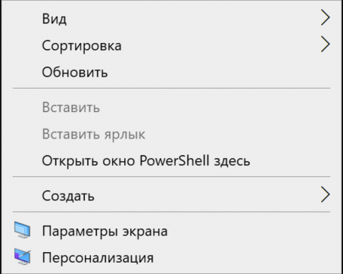

Выберите опцию "**Открыть окно PowerShell здесь**" или "**Open command window here**", после чего откроется командная строка.

В командной строке пропишите команду python в нижнем регистре. Если на экране появится приглашение **>>>**, значит Python установлен:

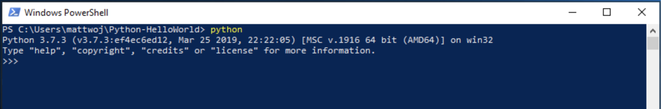

Обратите внимание на первую строчку сообщения, в ней написана версия Python. Необходимо, чтобы была **версия 3.0 и выше.**

Если появляется сообщение, сообщающее о том, что данная команда не найдена, необходимо произвести установку:

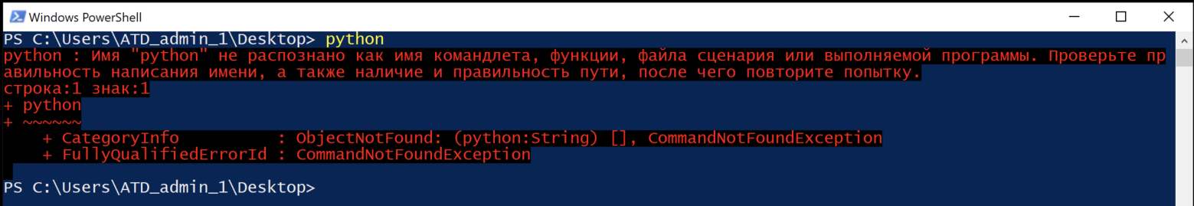

**2. Установка Python**

Для начала необходимо загрузить программу установки **Python 3**. Откройте страницу: [Ссылка на скачивание установщика Python](http://python.org/downloads)

Перед вами появится кнопка для скачивания последней версии Python:

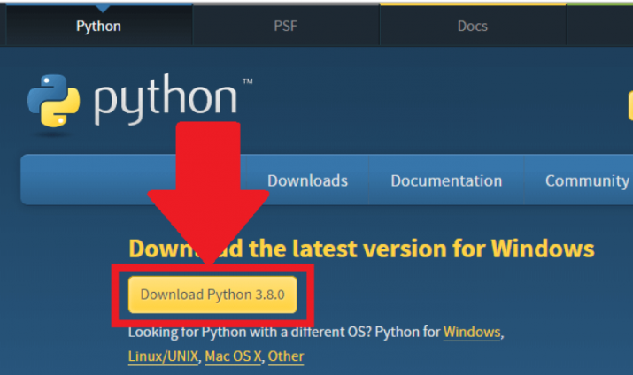

Щелкните по кнопке для активации автоматической загрузки установочного пакета для вашей системы. После того как загрузка будет завершена, запустите программу установки. При установке **не забудьте выбрать флажок Add Python to PATH** - это упростит правильную настройку системы:

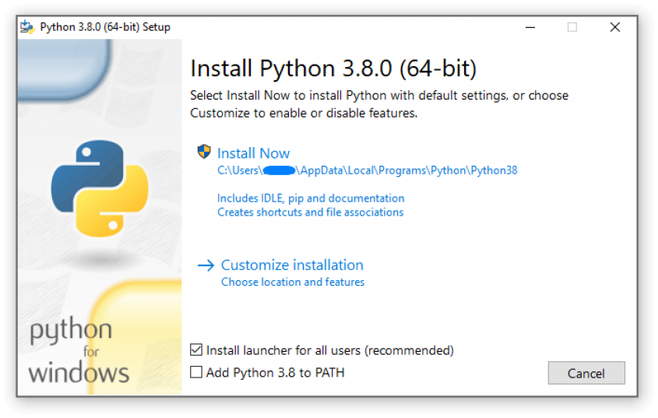

После установки повторите действия из раздела "**Проверка наличия Python**". Если все прошло успешно, вы должны увидеть строку представление **>>>**.

Если вы снова увидели сообщение об ошибке, значит путь к файлу python не установился в переменную PATH. Запустите Проводник Windows и откройте диск, на который производилась установка, например диск C. Найдите папку, имя которой начинается с Python и внутри нее найдите файл python. Скопируйте полный путь до этого файла (имя диска входит в полный путь) и пропишите в командной строке, например C:\Python35\python. После этого должна появиться строка представление >>>.

**Установка текстового редактора**

Запускать программы можно из командной строки, но вот писать их в ней не очень удобно. Для написания программ установите текстовый редактор, например VS Code: [Ссылка на скачивание установщика VS Code](https://code.visualstudio.com/)

После установки VS Code необходимо установить дистрибутив для работы с Python и настроить его для того, чтобы в дальнейшем эффективно использовать возможности редактора. Инструкцию по установке и настройке можно прочитать здесь:  [Инструкция по установке и настройке VS Code](https://docs.microsoft.com/ru-ru/windows/python/beginners)

Инструкция содержит алгоритм создания первой программы на Python.

Также можно использовать профессиональную среду разработки PyCharm. Скачать ее следует на официальном сайте: [ссылка на скачивание IDE PyCharm](https://www.jetbrains.com/ru-ru/pycharm/) . Вам необходимо нажать кнопку "скачать". После чего выбрать подходящую ОС (Windows) и нажать кнопку "скачать" в колонке "Community" - это бесплатная версия с открытым исходным кодом без требования получения лицензии.

После скачивания пакета, его необходимо установить, следуя встроенной инструкции.

Начало работы в PyCharm: [ссылка на официальную документацию по первоначальной настройке и запуску первой программы](https://www.jetbrains.com/help/pycharm/creating-and-running-your-first-python-project.html).

Последнее изменение: Среда, 3 Февраль 2021, 16:34